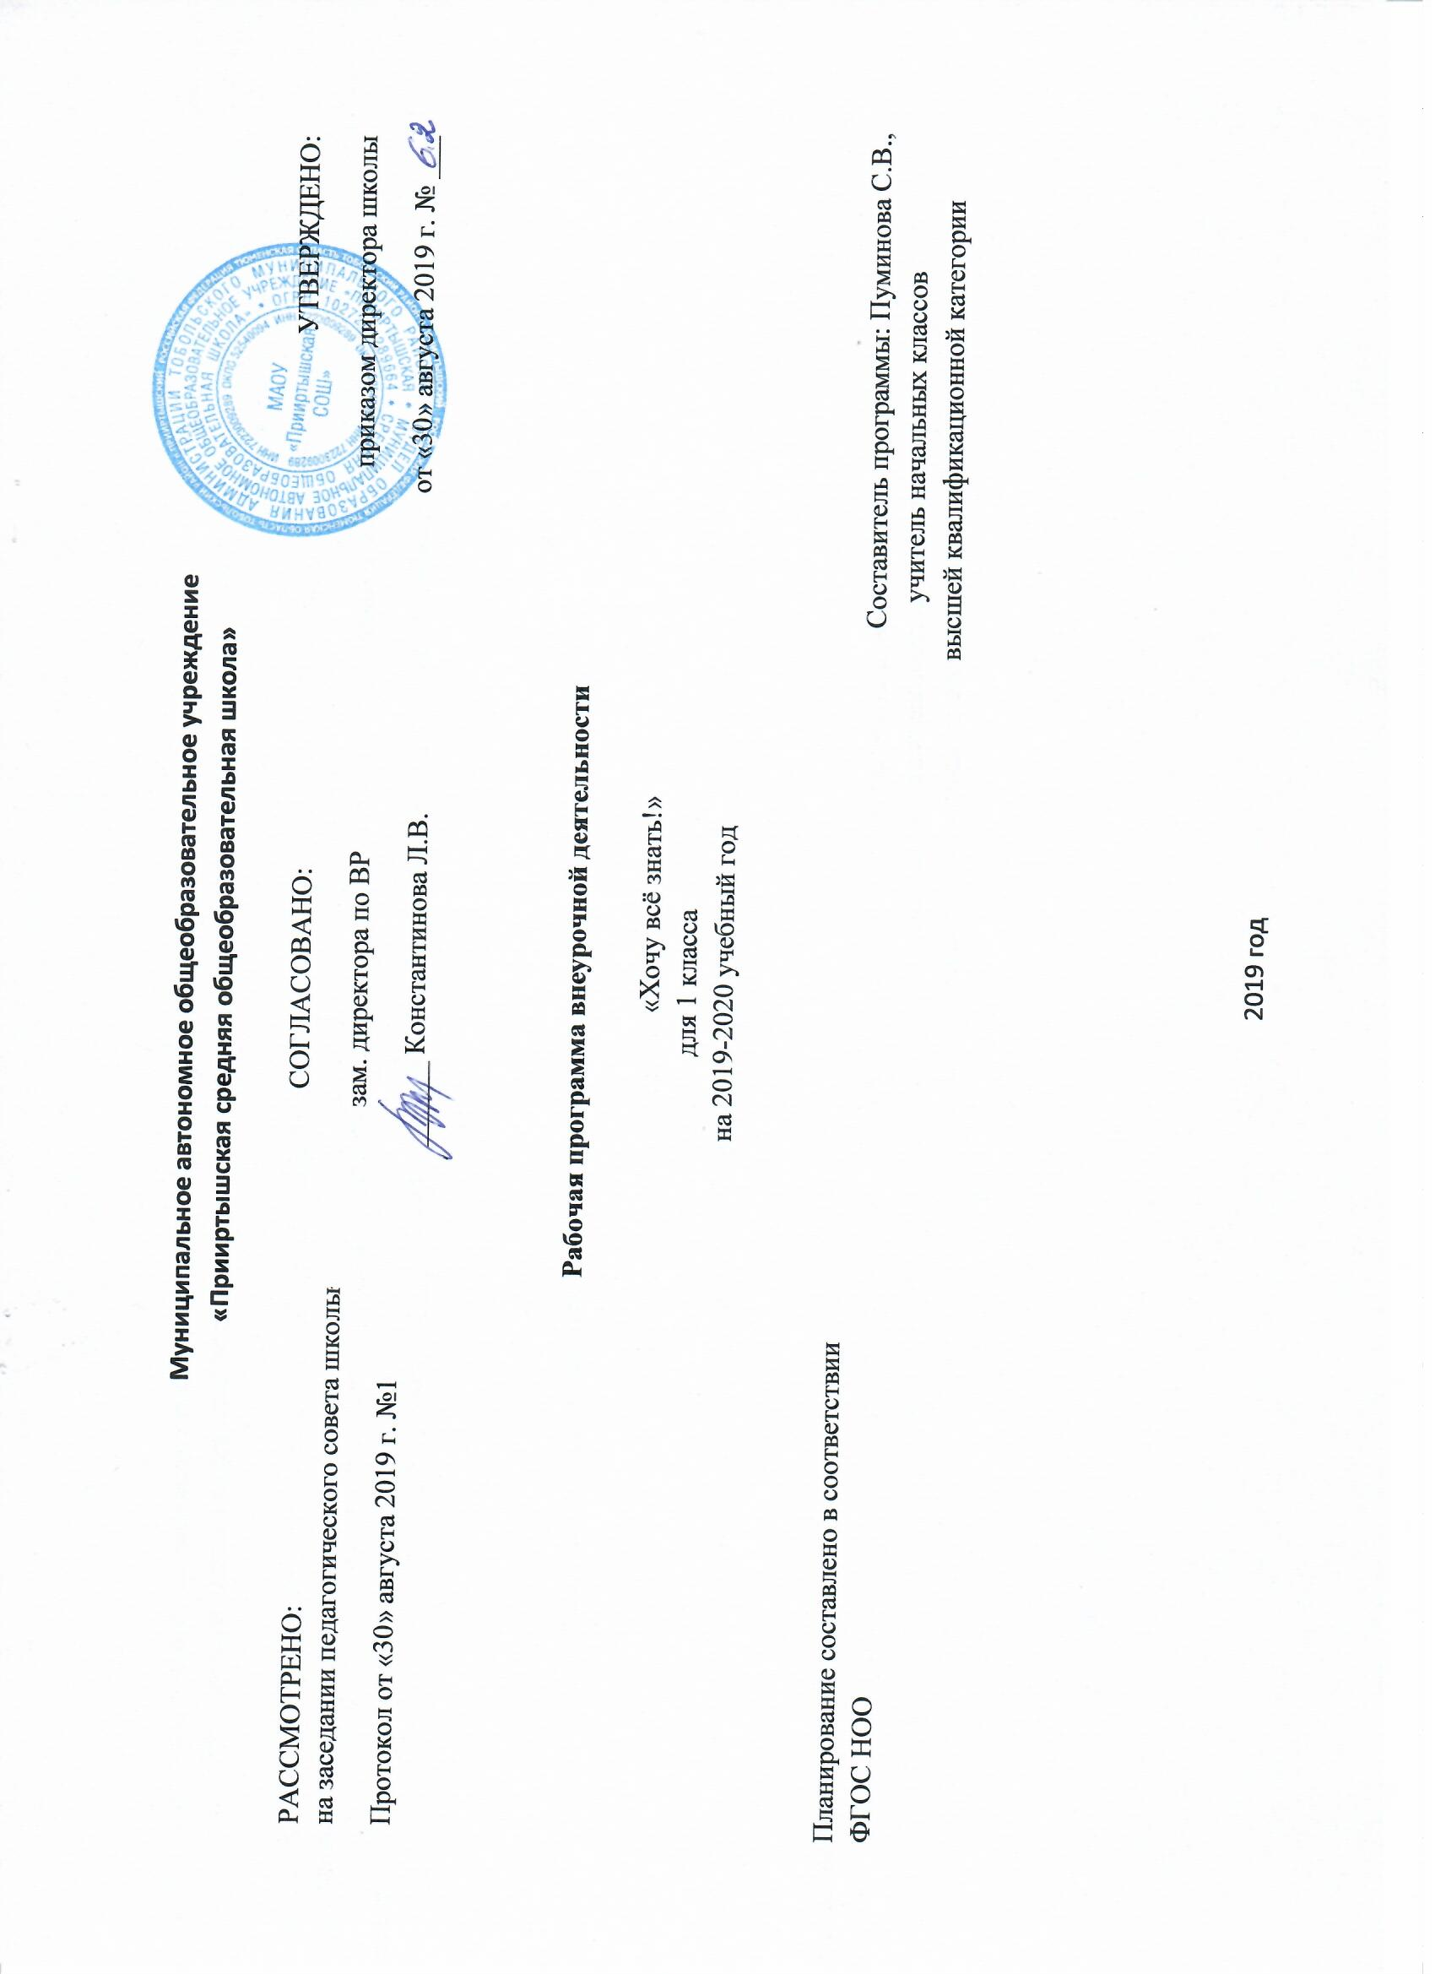

**Результаты освоения курса внеурочной деятельности «Хочу все знать!»**

**Личностными результатами** изучения курса является формирование следующих умений:

* *Определять* и *высказывать* под руководством педагога самые простые общие для всех людей правила поведения при сотрудничестве (этические нормы).
* В предложенных педагогом ситуациях общения и сотрудничества, опираясь на общие для всех простые правила поведения, *делать выбор*, при поддержке других участников группы и педагога, как поступить.

**Метапредметными результатами** изучения курса являются формирование следующих универсальных учебных действий (УУД).

*Регулятивные УУД*:

* *Определять* и *формулировать* цель деятельности с помощью учителя.
* *Проговаривать* последовательность действий .
* Учиться *работать* по предложенному учителем плану.
* Учиться *отличать* верно выполненное задание от неверного.
* Учиться совместно с учителем и другими учениками *давать* эмоциональную *оценку* деятельности товарищей.

*Познавательные УУД:*

* Ориентироваться в своей системе знаний: *отличать* новое от уже известного с помощью учителя.
* Делать предварительный отбор источников информации: *ориентироваться* в учебнике (на развороте, в оглавлении, в словаре).
* Добывать новые знания: *находить* *ответы* на вопросы, используя учебник, свой жизненный опыт и информацию, полученную от учителя.
* Перерабатывать полученную информацию: *делать выводы* в результате совместной работы всего класса.
* Перерабатывать полученную информацию: *сравнивать* и *группировать* такие математические объекты, как числа, числовые выражения, равенства, неравенства, плоские геометрические фигуры.
* Преобразовывать информацию из одной формы в другую: составлять математические рассказы и задачи на основе простейших математических моделей (предметных, рисунков, схематических рисунков, схем); находить и формулировать решение задачи с помощью простейших моделей (предметных, рисунков, схематических рисунков, схем).

*Коммуникативные УУД*:

* Донести свою позицию до других: *оформлять* свою мысль в устной и письменной речи (на уровне одного предложения или небольшого текста).
* *Слушать* и *понимать* речь других.
* *Читать* и *пересказывать* текст.
* Совместно договариваться о правилах общения и поведения в школе и следовать им.
* Учиться выполнять различные роли в группе (лидера, исполнителя, критика).

**Предметными результатами** изучения курса являются формирование следующих умений.

- описывать признаки предметов и узнавать предметы по их признакам;

-выделять существенные признаки предметов;

-сравнивать между собой предметы, явления;

-обобщать, делать несложные выводы;

-классифицировать явления, предметы;

-определять последовательность событий;

-судить о противоположных явлениях;

-давать определения тем или иным понятиям;

-определять отношения между предметами типа «род» - «вид»;

-выявлять функциональные отношения между понятиями;

-выявлять закономерности и проводить аналогии.

**Для оценки эффективности занятий можно использовать следующие показатели:**

– степень помощи, которую оказывает учитель учащимся при выполнении заданий: чем помощь учителя меньше, тем выше самостоятельность учеников и, следовательно, выше развивающий эффект занятий;

– поведение учащихся на занятиях: живость, активность, заинтересованность школьников обеспечивают положительные результаты занятий;

– результаты выполнения тестовых заданий и заданий из конкурса эрудитов, при выполнении которых выявляется, справляются ли ученики с этими заданиями самостоятельно;

– косвенным показателем эффективности данных занятий может быть повышение успеваемости по разным школьным дисциплинам, а также наблюдения учителей за работой учащихся на других уроках (повышение активности, работоспособности, внимательности, улучшение мыслительной деятельности).

**Содержание курса внеурочной деятельности «Хочу все знать!» с указанием форм организации и видов деятельности**

В основе построения курса лежит принцип разнообразия творческо-поисковых заданий, работа с энциклопедическим материалом. Формирование умения находить и выделять признаки разных предметов, явлений, узнавать предмет по его признакам, давать описание предметов, явлений в соответствии с их признаками. Формирование умения выделять главное и существенное, умение сравнивать предметы, выделять черты сходства и различия, выявлять закономерности. Формирование основных мыслительных операций: анализа, синтеза, сравнения, классификации, обобщения, умения выделять главное и существенное на основе развивающих заданий и упражнений, путем решения логических задач и проведения дидактических игр.

***Игры и игрушки.*** История происхождения игр и игрушек: кукла, мяч, калейдоскоп, шахматы, шашки, настольные игры, лыжи, воздушный змей, глиняные игрушки и сувениры. Настольный театр. Разучивание подвижных игр, игр в шашки, шахматы.

***Все для дома*.** История происхождения вещей для дома: подсвечник, иголка, ножницы, расческа, зеркало, шкатулка, замок, гвозди, тарелка, вилка, шкаф, окно, дверь, мыло, кровать, кирпич, часы, скатерть. Уход за комнатными растениями.

**Формы проведения:** турниры по шахматам и шашкам, конкурсно-игровые программы, викторины, интеллектуальные бои, проекты.

**Тематическое планирование**

|  |  |  |
| --- | --- | --- |
| **№ п\п** | **Тема** | **Количество часов** |
|  | ***Игры и игрушки*** |  |
| 1 | История происхождения игр и игрушек. | 2 |
|  | Кукла |
| 2 | История происхождения игр и игрушек. | 2 |
|  | Мяч. Его назначение и использование. |
| 3 | История происхождения игр и игрушек. | 2 |
|  | Пирамида. |
| 4 | История происхождения игр и игрушек. | 2 |
|  | Шахматы. Их назначение и использование. |
| 5 | История происхождения игр и игрушек. | 2 |
|  | Шашки. Их назначение и использование. |
| 6 | История происхождения игр и игрушек. | 2 |
|  | Настольные игры Их назначение и использование. |
| 7 | Лыжи. Их назначение и использование. | 2 |
|  | Лыжи. Их назначение и использование. |
| 8 | История происхождения игр и игрушек. | 2 |
|  | Воздушный змей. |
| 9 | История происхождения игр и игрушек. | 2 |
|  | Глиняные игрушки и сувениры. Их назначение и использование. |
| 10 | История происхождения настольного театра. | 2 |
|  | Настольный театр.Проект. |
| 11 | История происхождения подвижных игр. | 2 |
|  | Разучивание подвижных игр. |
| 12 | Разучивание подвижных игр | 2 |
|  | Разучивание подвижных игр |
| 13 | Разучивание игры в шашки. | 2 |
|  | Разучивание игры в шашки. |
| 14 | Разучивание игры в шахматы. | 2 |
|  | Разучивание игры в шахматы. |
|  | ***Всё для дома*.** |  |
| 1 | Подсвечник | **2** |
| 2 | Иголка | 2 |
| 3 | Ножницы | 2 |
| 4 | Расчёска | 2 |
| 5 | Зеркало | 2 |
| 6 | Шкатулка | 2 |
| 7 | Замок | 2 |
| 8 | Гвозди | 2 |
| 9 | Тарелка | 2 |
| 10 | Вилка | 2 |
| 11 | Шкаф | 2 |
| 12 | Окно | 2 |
| 13 | Дверь | 2 |
| 14 | Мыло | 2 |
| 15 | Кровать | 2 |
| 16 | Телевизор | 2 |
| 17 | Часы | 2 |
| 18 | Скатерть | 2 |
| 19 | Комнатные растения | 2 |
|  | Итого :66 часов | |

***Приложение.***

**Календарно-тематическое планирование.**

|  |  |  |  |  |  |
| --- | --- | --- | --- | --- | --- |
| **№ п\п** | **Тема** | **Колич часов** | **Содержание** | **Основные виды учебной деятельности учащихся** | **Дата** |
|  | ***Игры и игрушки*** |  |  |  |  |
| 1 | Кукла | 2 | История происхождения игр и игрушек. Кукла. | Рисование восковыми мелками  кукол |  |
| 2 | Мяч | 2 | История происхождения игр и игрушек. Мяч. Его назначение и использование. | Изготовление мяча из пластилина |  |
| 3 | Пирамида | 2 | История происхождения игр и игрушек | Рисование карандашами пирамиды |  |
| 4 | Калейдоскоп | 2 | История происхождения игр и игрушек | Поделки из сломанных ручек |  |
| 5 | Шахматы | 2 | История происхождения игр и игрушек. Шахматы. Их назначение и использование. | Знакомство с расстановкой шахмат на шахматной доске |  |
| 6 | Шашки | 2 | История происхождения игр и игрушек. Шашки. Их назначение и использование. | Расстановка и игра в шашки |  |
| 7 | Настольные игры | 2 | История происхождения игр и игрушек. Настольные игры. Их назначение и использование. | Настольная игра «Пешеход» |  |
| 8 | Лыжи | 2 | Лыжи. Их назначение и использование. | Лыжная экипировка. Знакомство |  |
| 9 | Воздушный змей | 2 | История происхождения игр и игрушек. | Экскурсия в библиотеку |  |
| 10 | Глиняные игрушки и сувениры | 2 | История происхождения игр и игрушек. Глиняные игрушки и сувениры. Их назначение и использование. | Изготовление игрушек |  |
| 11 | Настольный театр | 2 | История происхождения настольного театра. | Постановка спектакля |  |
| 12 | Разучивание подвижных игр. | 2 | История происхождения подвижных игр. | Игры |  |
| 13 | Разучивание игры в шашки. | 2 | История происхождения шашек. | Игра в шашки |  |
| 14 | Разучивание игры в шахматы. | 2 | История происхождения шахмат. | Игра в шахматы |  |
|  | ***Всё для дома*.** |  |  |  |  |
| 1 | Подсвечник | **2** | История происхождения вещей для дома | Рисование подсвечников |  |
| 2 | Иголка | 2 | История происхождения вещей для дома | Знакомство с вышивкой |  |
| 3 | Ножницы | 2 | История происхождения вещей для дома | Вырезание из бумаги |  |
| 4 | Расчёска | 2 | История происхождения вещей для дома | Эскиз расчёски |  |
| 5 | Зеркало | 2 | История происхождения вещей для дома | Украшение зеркала |  |
| 6 | Шкатулка | 2 | История происхождения вещей для дома | Украшение шкатулки |  |
| 7 | Замок | 2 | История происхождения вещей для дома | Рисование замка для дома |  |
| 8 | Гвозди | 2 | История происхождения вещей для дома | Экскурсия в школьную мастерскую |  |
| 9 | Тарелка | 2 | История происхождения вещей для дома | Экскурсия в школьную столовую |  |
| 10 | Вилка | 2 | История происхождения вещей для дома | Знакомство с правилами этикета |  |
| 11 | Шкаф | 2 | История происхождения вещей для дома | Экскурсия в школьную мастерскую |  |
| 12 | Окно | 2 | История происхождения вещей для дома | Мы строим дом |  |
| 13 | Дверь | 2 | История происхождения вещей для дома | Мы строим дом |  |
| 14 | Мыло | 2 | История происхождения вещей для дома | Изготовление мыла |  |
| 15 | Кровать | 2 | История происхождения вещей для дома | Рисунок из сказки «Три медведя» |  |
| 16 | Телевизор | 2 | История происхождения вещей для дома | Техника безопасности с электроприборами |  |
| 17 | Часы | 2 | История происхождения вещей для дома | Определение времени по часам |  |
| 18 | Скатерть | 2 | История происхождения вещей для дома | Рисование скатерти |  |
| 19 | Комнатные растения | 2 | История происхождения вещей для дома | Уход за комнатными растениями |  |
|  | Итого 66 часов | |  | | |